**Riktlinjer för sponsring och bidragsansökningar** 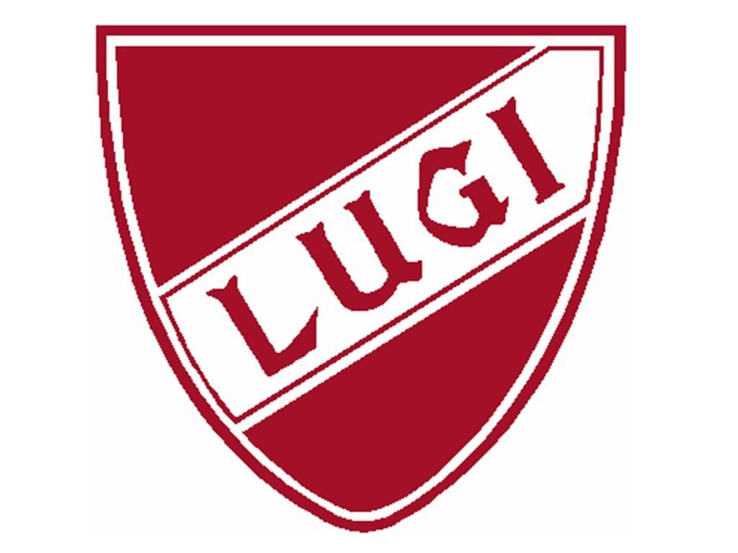

av Ungdomsverksamheten i LUGI Handboll.

LUGI Handboll (LUGI) uppmuntrar sina ungdomslag att skaffa sponsorer och söka bidrag till sina respektive ungdomslag, men det måste ske enligt nedanstående riktlinjer och efter sunt förnuft.

LUGI godkänner endast sponsorer som har rätt etiska och moraliska värderingar. Vi godkänner inte sponsorer från religiösa och politiska organisationer plus att vi inte godkänner sponsorer som representerar produkter inom alkohol, snus, droger, doping, knark, vapen, m fl.

1. Ungdomslagen får inte plocka in sponsorer till sitt lag som är i samma branscher som PUMA, Intersport, Sparbanken Skåne och ICA Malmborgs. Dessa företag har exklusivitet i respektive bransch.
2. Det är inte tillåtet att kontakta någon av LUGIs sponsorer på eget initiativ Förteckning finns på [www.lugihandboll.se](http://www.lugihandboll.se).
3. Ungdomslagen måste köpa sin utrustning till laget av Intersport, då de har det i sitt sortiment.
4. Ungdomslagen måste använda de speltröjor och –byxor som LUGI har plockat fram från PUMA. Man får inte exponera lagets egna sponsorer på LUGIs speltröjor och –byxor.
5. LUGI har plockat fram en träningsoverall som ungdomslagen använder vid träning/match. Ungdomslagen får inte trycka över eller i närheten av befintliga sponsorer. Men man kan trycka sina sponsorer på övriga ställen på overallen.
6. Ungdomslagen får däremot exponera sina sponsorer på övriga produkter.
7. Ungdomslagen måste uppge sina större sponsorer (som sponsrar med 15 000:- eller mer) till LUGI plus ungdomslagen måste uppge sina övriga sponsorer på uppmaning från föreningen.
8. Vid ansökan av bidrag till enskilt lag som sker i LUGIs namn skall detta alltid förankras och godkännas av klubbchef på förhand. Det är alltid LUGI som skickar in ansökan med firmatecknares signatur och i samråd med denne överenskommes ett gemensamt upplägg om hantering.
9. Vid frågor eller tveksamheter kontakta undertecknad.

**LUGI Handboll**

Patrik Bengtsson

Klubbchef